NOVACAT V 8400 / V 9200 mit starker Leistung
Neue Pöttinger-Mähkombinationen mit 8,40 / 9,20 m Arbeitsbreite

Die neuen Mähkombinationen NOVACAT V 8400 und NOVACAT V 9200 von Pöttinger sind Profimodelle für Höchstleistungen. Starke Leistung mit maximalen Arbeitsbreiten von 8,40 oder 9,20 m bei gleichzeitig kompaktem Design zeichnen diese Mähwerke aus. Bereits im Vorjahr hat der innovative Landtechnikhersteller die noch größere Variante der Mähkombination, das NOVACAT V 10000, vorgestellt.

Kompakte Einheit
Gekröpfte Ausleger ermöglichen einen extrem kurzen Anbaubock. Dies sorgt für geringes Eigengewicht und eine Schwerpunktverlagerung nahe zum Traktor. Abhängig vom Gelände können die beiden Mähkombinationen problemlos mit Vierzylinder-Traktoren betrieben werden.

Das beste Futter
Auch bei diesen Mähkombinationen ist das Herzstück der tausendfach bewährte Mähbalken. Die Balkenhöhe von nur 4 cm garantiert optimalen Futterfluss. Die Balkentiefe von lediglich 28 cm steht für beste Bodenanpassung. Die Mittenaufhängung der Mäheinheiten ermöglicht einen Pendelweg von + 20° / - 16° und gewährleistet eine perfekte Bodenanpassung. Die hydraulische Entlastung sorgt für einen gleichmäßigen Auflagedruck über die gesamte Balkenbreite.

Höchste Einsatzsicherheit
Die hydraulische Anfahrsicherung NONSTOP LIFT bietet optimalen Schutz des Mähbalkens. Darüber hinaus weicht die Mäheinheit Hindernissen durch gleichzeitiges nach hinten Schwenken und Anheben des Auslegers effizient aus. So werden größere Schäden am Mähwerk auch bei höheren Geschwindigkeiten vermieden.

Vielseitige Bedienung
Für eine komfortable Bedienung sind die Mähkombinationen standardmäßig mit der Basicline Vorwahlschaltung ausgestattet. Optional ist die ISOBUS fähige Selectline Vorwahlsteuerung erhältlich. Mit beiden Varianten können die beiden Mäheinheiten mit nur einem Steuergerät getrennt voneinander ausgehoben oder die Transportsicherung betätigt werden. Bei der Selectline Vorwahlsteuerung erleichtert die Einzelaushub-Automatik das Mähen auf Keilstücken. Für Traktoren mit Vorgewende-Management ist auch ein getrennter Aushub über zwei separate Steuergeräte möglich.

Zum Straßentransport wird das Mähwerk hydraulisch um 92° vertikal geklappt und mit einer hydraulischen Transportverriegelung gesichert. Beim An- und Abhängen der Mähkombination ist dank dem einschiebbaren Frontschutz ausreichend Platz zwischen Traktorreifen und Mähwerk.
Die beiden Mähkombinationen sind als Schwadformer oder mit ED-Zinken- oder mit RC-Walzenaufbereiter erhältlich.

Mit seinen Mähkombinationen vereint Pöttinger hohe Flächenleistung mit intelligenter Technik und sorgt für Freude am Mähen.

Bildervorschau:
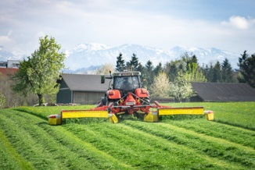 | 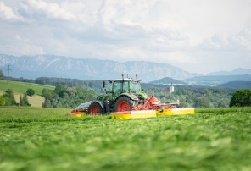
NOVACAT V 9200 für perfekte Schnittqualität | Freude am Mähen hat einen Namen: NOVACAT V 9200
https://www.poettinger.at/de_at/newsroom/pressebild/101837 | https://www.poettinger.at/de_at/newsroom/pressebild/101838

Weitere druckoptimierte Bilder finden Sie unter: https://www.poettinger.at/presse

